# 河南省红十字会赈济家庭箱采购项目

# 中标结果公告

一、项目编号：GDZB-HSZH-20220715

二、项目名称：河南省红十字会赈济家庭箱采购项目

三、中标（成交）信息

供应商名称：北京市绅宝针棉织品有限公司

供应商地址：北京市海淀区学清路甲18号中关村东升科技园学院园二层A区324室

中标（成交）金额：¥125640.00元

四、主要标的信息

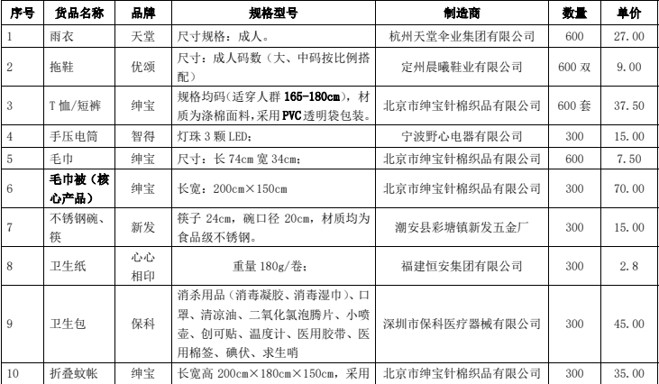

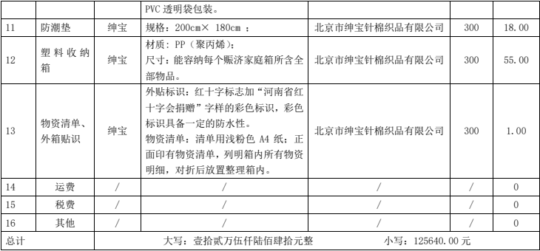

五、评审专家名单：刘学理、宋向阳、许在敏、徐美芹、丁树国

六、代理服务收费标准及金额：参照计价格[2002]1980号文件及相关规定，中标人向采购代理机构缴纳8000元（捌仟元）代理服务费。

七、公告期限及发布媒介

自本公告发布之日起1个工作日。本公告在《河南省政府采购网》、《中国招标投标公共服务平台》、《河南省电子招标投标公共服务平台》、《河南省红十字会》官网上发布。

八、其他补充事宜

无。

九、凡对本次公告内容提出询问，请按以下方式联系。

## 1.采购人信息

## 名 称：河南省红十字会

## 地 址：郑州市郑东新区学理路26号河南省红十字会综合楼

## 联系人：张老师

## 联系方式：0371-69699278

## 2.采购代理机构信息

## 名 称：河南广电招标有限公司

## 地 址：郑州市金水区经五路2号

## 联系人：王女士

## 联系方式：0371-65887849